MEDIA CENTER

Student Name: David Saldaña Castaño

# Date of delivery: 20/02/2018

521-David-ISOP305-ReparArranqueWinLinux.docx

# Objetives

En este ejercicio, vamos a aprender a reparar el sistema de arranque en Linux y Windows.

# Loot and material needed

VMWare Workstation or another virtualization tools, in my case: VMWare.

Cutting tool.

Microsoft Word.

ISO of Windows 10.

WMC

PDF sent by the teacher as guide.

Content

Date of delivery: 22/12/2017 1

Objetives 1

Loot and material needed 1

Execution, researching and development. 3

SETUP 3

Final considerations and metacognition 8

# Execution, researching and development.

# SETUP

# REPARACIÓN WINDOWS

Con la máquina del ejercicio anterior y teniendo el dualboot (grub2) como boot manager, deseamos que vuelva a utilizar el boot manager de Windows, para ello, colocaremos el live cd e iremos a **reparar equipo**, en reparar equipo, nos adentramos en la opción de **solucionar problemas**.

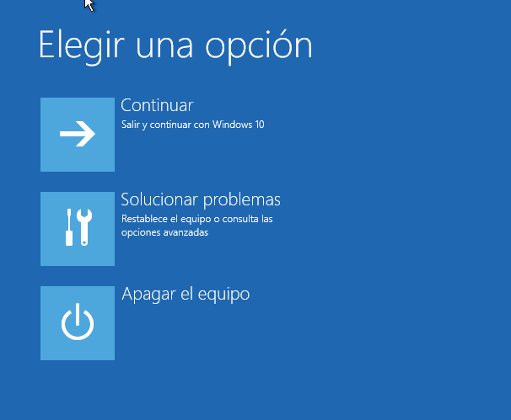

Dentro de solucionar problemas, elegimos el menú de opciones avanzadas.

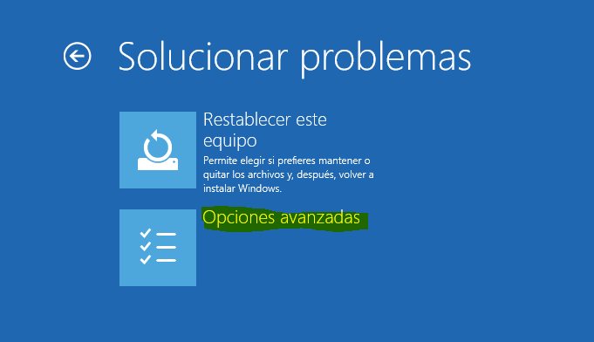

Usaremos el símbolo de sistema para hacer la reparación.

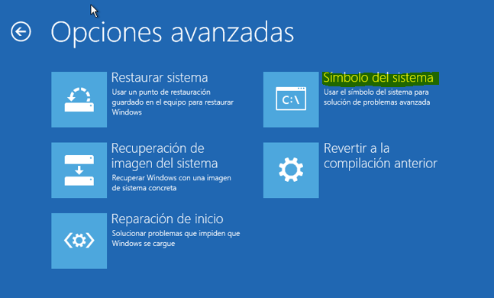

Ejecutaremos la aplicación de **bootrec** para utilizar la opción de **/fixmbr**

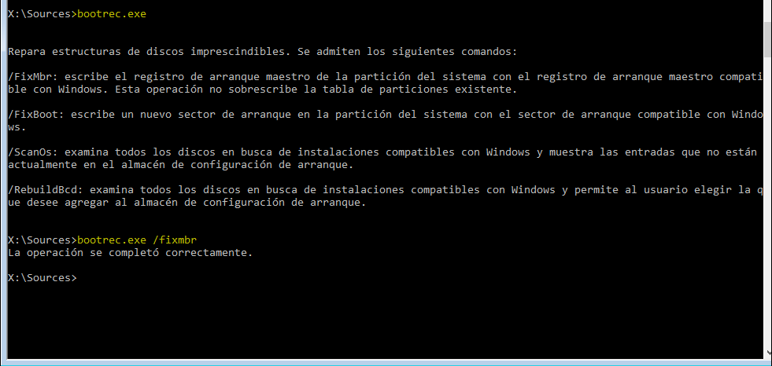

Una vez solucionado el sistema de arranque, elegimos que arranque nuevamente, pero esta vez desde el disco duro.

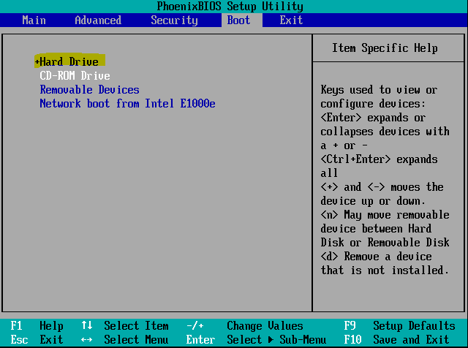

Guardamos la configuración, y esperamos a que arranque Windows.

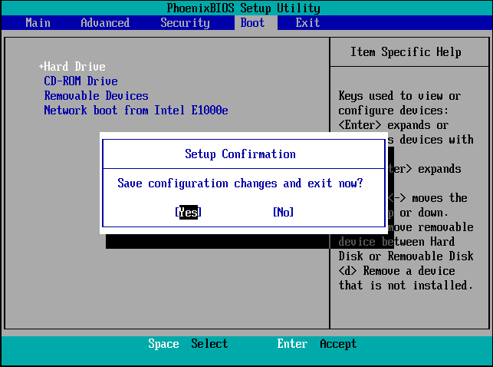

Tras arrancar desde el disco duro, vemos que inicia el SO de Windows sin problemas.

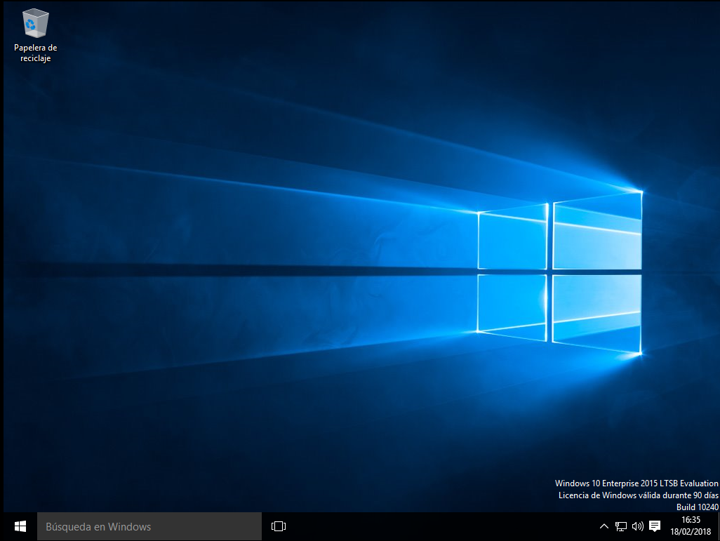

# Reinstalación GRUB

Para reinstalar GRUB debemos de volver a poner como primera opción de boot al live cd de Ubuntu.

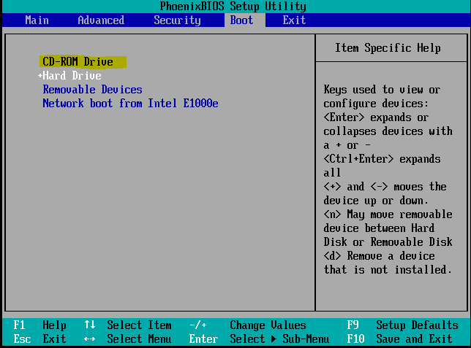

Seleccionamos la opción de probar Ubuntu.

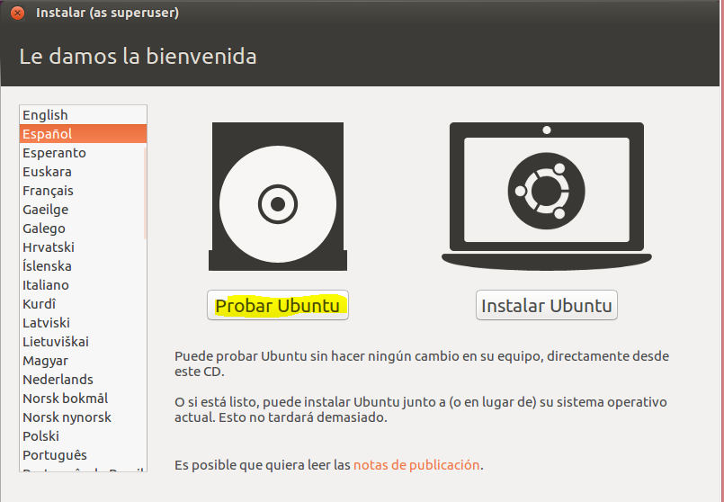

Dentro de Gparted, vemos cual es la partición que tiene alojado el SO de Ubuntu, en este caso sda5

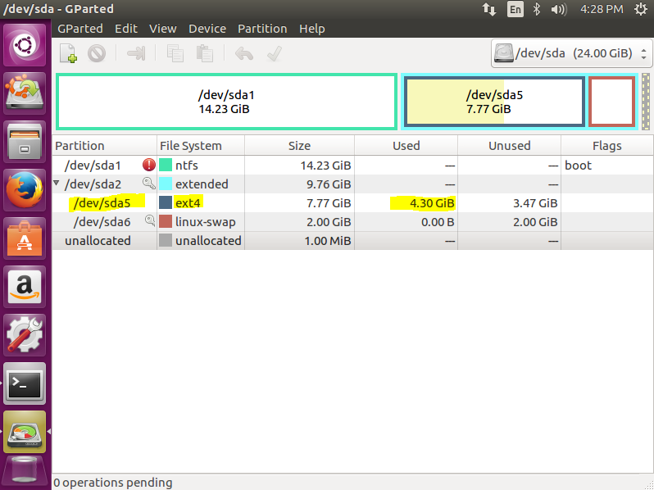

Montaremos el disco y reinstalaremos boot con la siguiente línea de comandos.

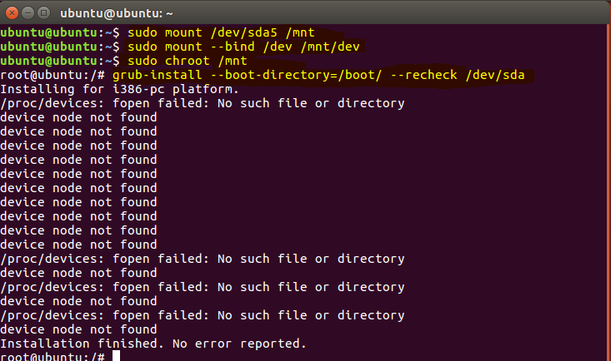

Volvemos a poner al disco duro como primera opción de arranque.

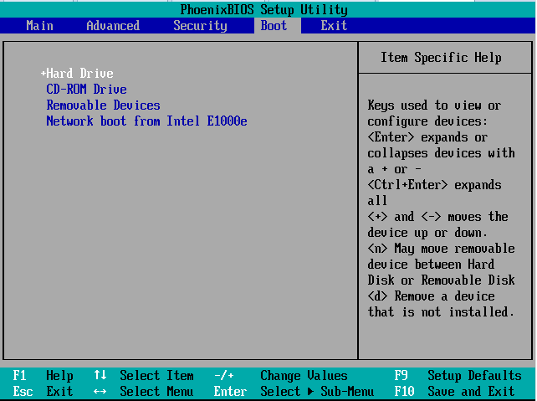

Como podemos ver, volvemos a tener el menú de GRUB para elegir que SO queremos arrancar.

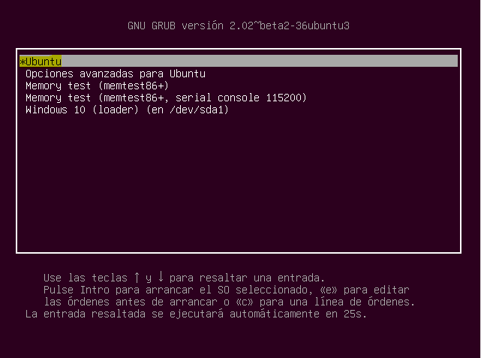

Arrancamos Ubuntu para ver que funciona sin problemas.

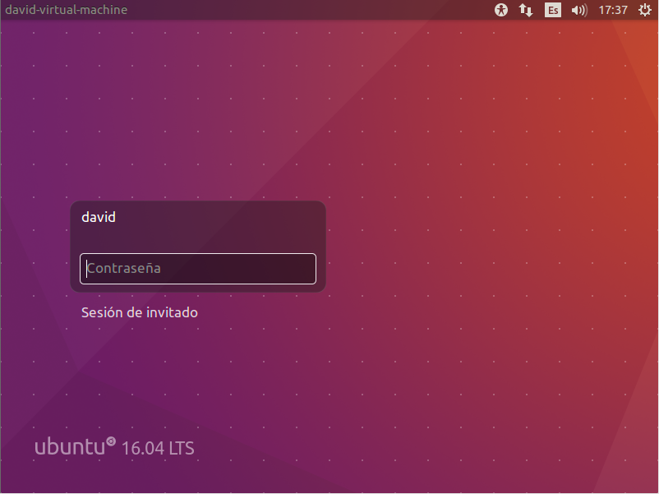

En esta captura podemos ver el fichero de configuración de grub al que le hemos añadido los parámetros de default. Con ello, cada vez que se arranca un sistema, se selecciona ese para próximos arranques.

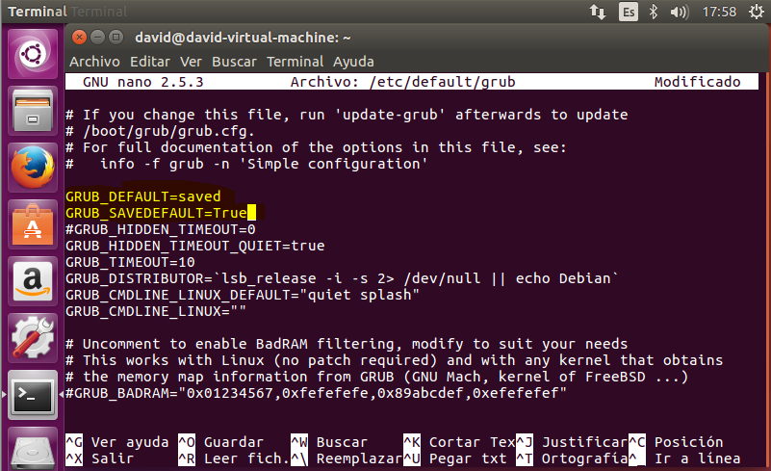

# Final considerations and metacognition

Esta práctica ha sido una de las más difíciles para mí y he tenido que investigar mucho para poder realizar la práctica adecuadamente.